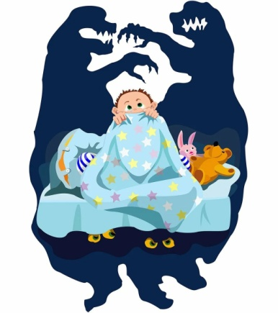
Консультация для родителей
«Детство без страхов»
Страх – отрицательная эмоция, возникающая в результате реальной или воображаемой опасности, угрожающей жизни организма, личности, защищаемым ею ценностям.
Страхи часто возникают у детей, и некоторые из них являются нормой. Только у одних эти страхи проходят с возрастом, а других преследуют на протяжении всей жизни или же наносят психологическую травму, если вовремя не разобраться, какие из них норма, а какие уже патология.
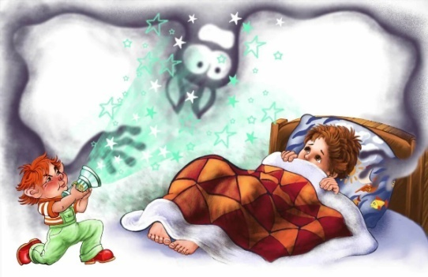
Самая основная и наиболее распространённая причина появления страхов у ребёнка – конкретный случай, например, его покусала собака, потерялся в магазине или другом людном месте и т. д. Да и сами родители часто провоцируют страхи: «Не трогай – обожжёшься», «Не будешь кушать– Баба яга придёт», каждый родитель сейчас сам может продолжить этот список. Мы часто предупреждаем детей об опасности, порой, не обращая внимания на то, в какой форме мы это делаем, и тем самым запугиваем ребёнка. Наиболее частая причина страха – это детская фантазия. Вспомните, как в детстве вы боялись темноты. По сути, в этой темноте ничего нет, но богатая фантазия рисует другую картину: кажется, что там живут монстры и другие страшные существа. А какую панику вы испытывали, когда в толпе теряли из поля зрения свою маму, каждый боялся потеряться или быть похищенным. Также существуют внутри семейные конфликты и телесные наказания. В таких случаях ребёнок боится оказаться причиной ссор и быть побитым, униженным. Конфликты со сверстниками также могут быть причиной страха у ребёнка. Например, сверстники не хотят играть с ним, или старшие ребята обижают и унижают младших. После этого ребёнок боится знакомиться с людьми, находиться в обществе, часто замыкается в себе.

Виды страхов:
- Первый год жизни: страх посторонних людей и отдаления от матери.
- От 1 до 3 лет: ночные страхи, в том числе боязнь темноты, страх оставаться одному.
- От 3 до 5 лет: боязнь сказочных персонажей (к ним как раз относятся «Бабайки», которыми мы пугаем детей), страх темноты, боязнь замкнутого пространства.
- От 5 до 7 лет: боязнь болезни и смерти, страх перед животными, боязнь родительского наказания, боязнь глубины или пожара, боязнь опоздать и быть наказанным.
- От 7 до 11 лет начинаются так называемые «школьные фобии», начиная от боязни быть «никем» в новом коллективе и заканчивая боязнью получить плохую оценку.
- От 10 до 16 лет: страхи, связанные с изменением внешности, различные страхи межличностного происхождения, связанные с общением со сверстниками.
К счастью, большинство этих страхов проходит с взрослением ребёнка. Но родителям следует обратить внимание, если они становятся навязчивыми на протяжении длительного времени.
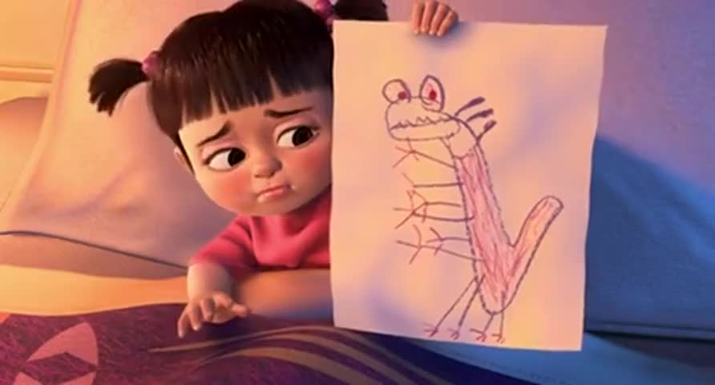
Чтобы Вашего ребенка не настигли страхи, никогда не запирайте ребёнка одного в замкнутом пространстве. Никогда не пугайте его Бабой Ягой, полицией, злой собакой, дядей доктором. Не стоит забывать, что всему своё время, поэтому не нужно маленькому ребёнку показывать агрессивные мультфильмы или рассказывать страшные сказки, потому что это тоже может служить причиной возникновения фобий. Чтобы избежать страха перед коллективом, постарайтесь заранее подготовить ребёнка к школе. Лучше всего, чтобы ребёнок ходил в детский сад, ведь чем младше человек, тем легче ему найти общий язык с людьми. Чтобы он не боялся сложных школьных заданий или плохих оценок, перед поступлением в школу отправьте будущего первоклассника на подготовительные курсы. Там в игровой форме детей подготовят к урокам и познакомят с будущими одноклассниками. И самое главное, разберитесь с собой и со своими страхами, ведь дети копируют поведение взрослых, и если мама боится собак, то ребенок, скорее всего тоже будет их бояться. Если не получается побороть свои фобии, то хотя бы не показывайте их своему ребенку.
Самый распространённый и эффективный способ побороть детские страхи – это игровая форма. Существует множество примеров игр, вот один из них. Предложите ребёнку нарисовать свой страх на бумаге, как он его представляет. Если он не хочет этого делать, то не нужно и заставлять, отложите на другой раз, а если всё-таки нарисовал, то можно начинать действовать. Дайте ему понять насколько забавное и нестрашное существо на бумаге. Не верит? Тогда вместе подрисуйте этому «страху» смешные рожицы, дайте волю фантазии. А потом предложите порвать бумажку со своим страхом на много мелких кусочков, а ещё лучше устройте «соревнование», у кого больше кусочков получится.
Если ваш ребёнок боится сказочных героев, то рассказывайте ему сказки, в которых эти герои смешные и добрые.
Если он боится темноты, то на ночь зажигайте ему небольшой ночник.
Главное, всегда помните, что только родители могут помочь ребёнку побороть детские страхи, не наказывайте его и не ругайте за то, что он боится, постарайтесь понять и выслушать.
